
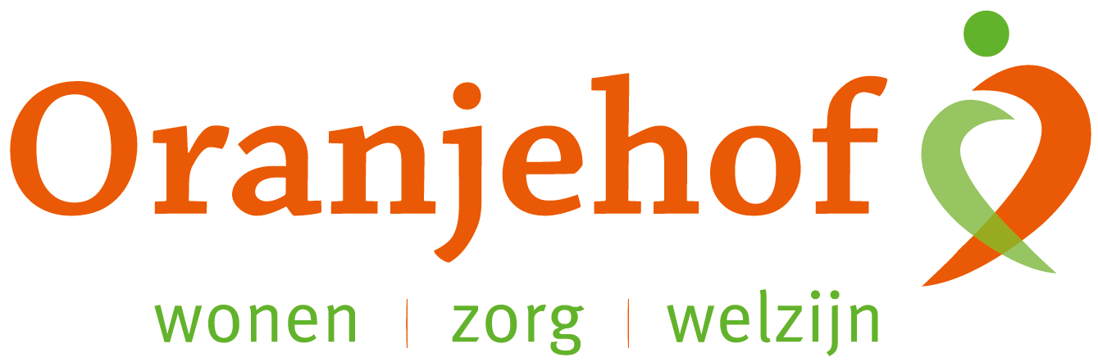

PUZZELEN ORANJEHOF 2025
week 3 – maandag 13 januari t/m vrijdag 17 januari

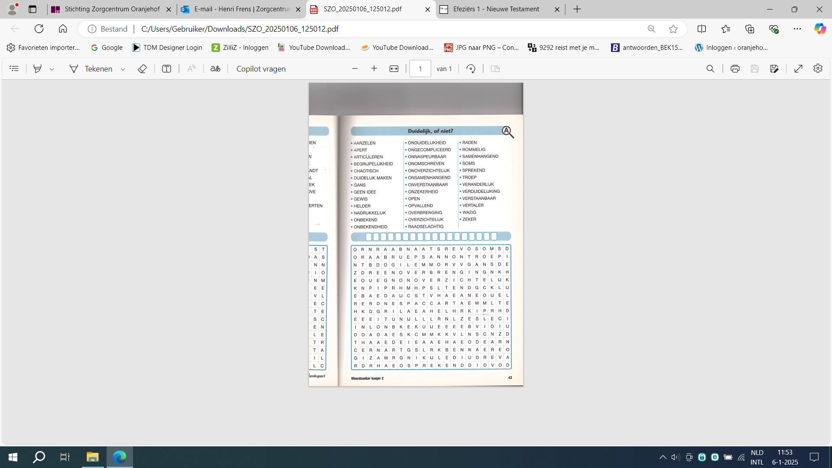
Inleveren bij de receptie van Oranjehof
Naam: ………………………………………………………………………………………………………………………………………………………………………
Adres: ………………………………………………………………………………………………………………………………………………………………………

